وحدة التحليل الحركي

أولا: جهاز تحليل الحركة ثلاثي الأبعـاد (3D Gait Analysis)
لقياس مدى الحركة والسرعة لمفاصل الجسم المختلفة.

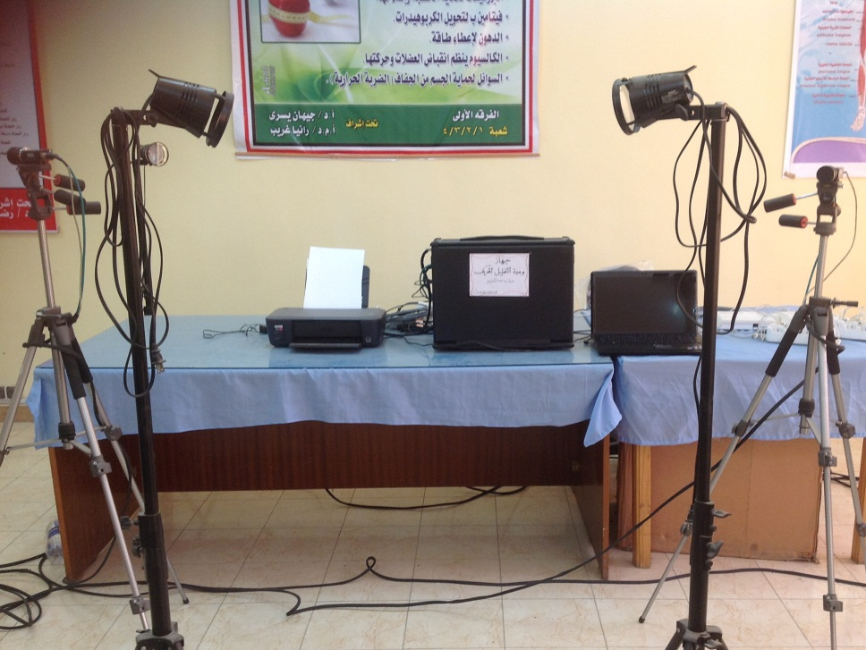

يستخدم فى قياس :
المدى الحركي للمفاصل أثناء الحركة و المشي.
سرعة الجسم و تحديد مركز ثـقل كل جزء فيه في حالات السكون و الحركة.
العزوم و القوى حول كل مفصل من مفاصل الجسم.

ثانيا : جهاز قياس النشاط العضلي الكهربي أثناء الحركة (: (E.M.G

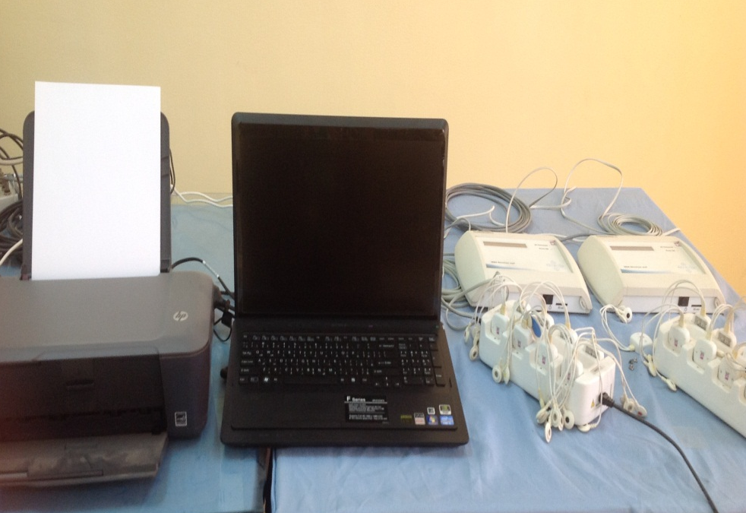

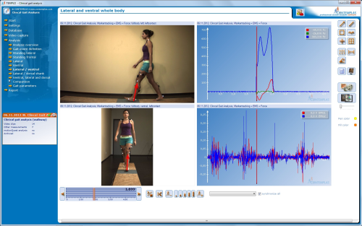

يستخدم فى قياس قوة النشاط العضلي أثناء الأداء الحركي للجسم في جميع الأنشطة الرياضية.

